令和６年度統計グラフ福井県コンクール入賞作品

〇第１部（小学校１年生および２年生）

金賞

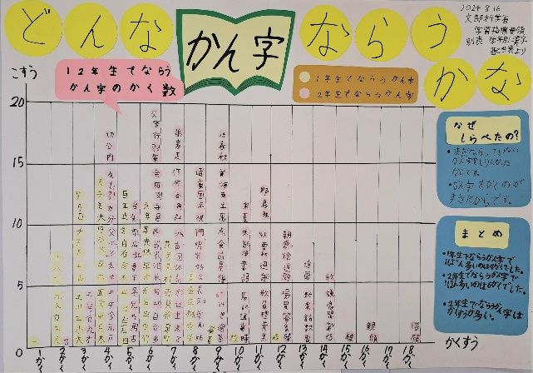

「どんなかん字ならうかな」  
越前市王子保小学校  
２年　伊藤慧

銀賞　　　　　　　　　　　　　　　　　　　　　　銅賞

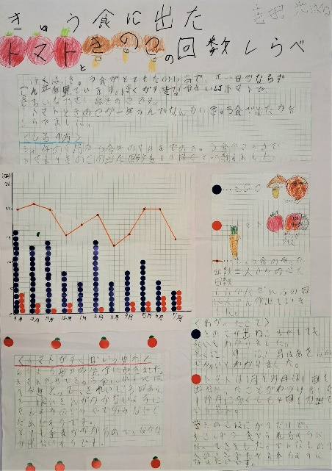　　　　　　　　　　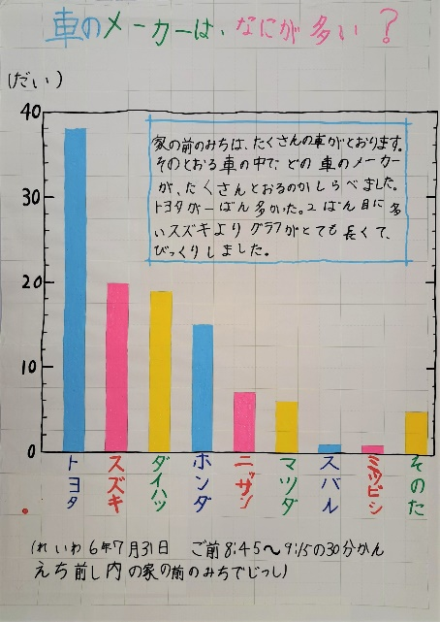「きゅう食に出たトマトと　　　　　　　　　　　　　「車のメーカーは何が多い」

きのこの回数しらべ」

　　　　越前市武生西小学校　　　　　　　　　　　　　　　越前市王子保小学校  
 　　　　　２年　吉田光遼　　 　　　　　　　　　　　　　　２年　藤井日菜実

　〇第２部（小学校３年生および４年生）

金賞

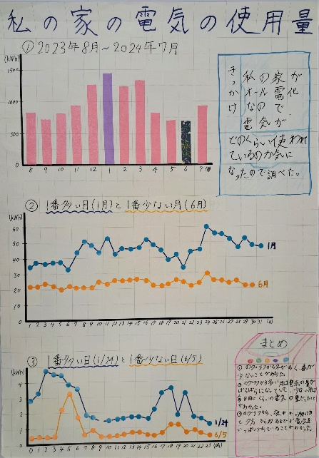

「私の家の電気の使用量」

越前市武生西小学校  
３年　梅垣笑奈

銀賞　　　　　　　　　　　　　　　　　　　　　　銅賞

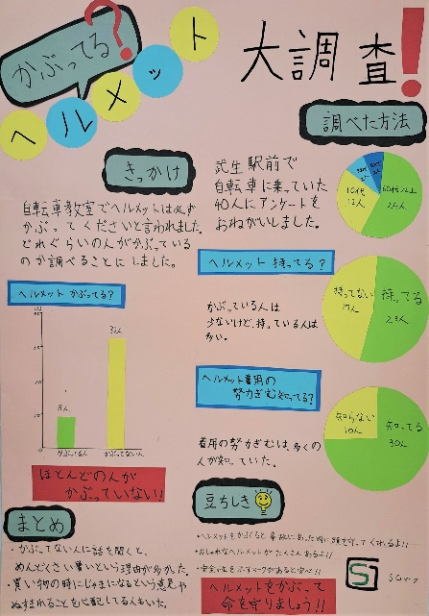　　　　　　　　　　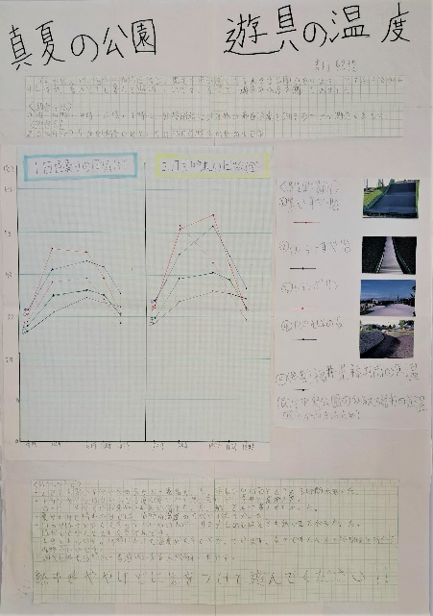

「かぶってる？ヘルメット大調査！」　　　　　　　　　「真夏の公園遊具の温度」

越前市武生西小学校　　　　　　　　　　　　　　 越前市武生西小学校

４年　村上遥香　　　　　　　　　　　　　　　 　４年　吉田照陽

佳作　　　　　　　　　　　　　　　　 佳作

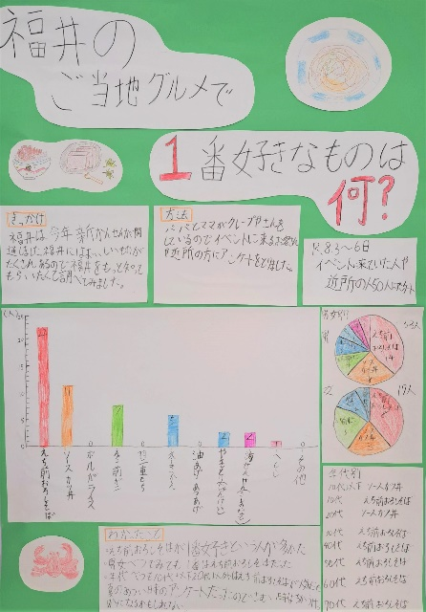　　　　 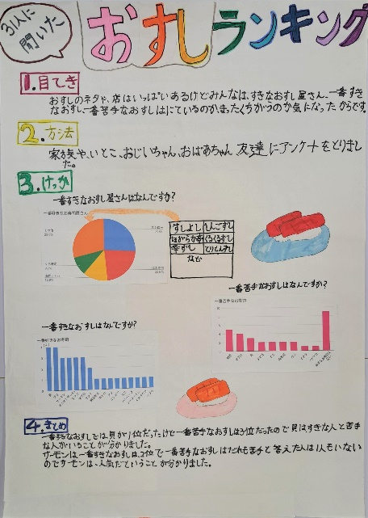

「福井のご当地グルメで一番すきなのは何？」「３１人に聞いた　おすしランキング」

越前市武生西小学校　 越前市武生西小学校

３年　横井萌亜菜　　　　　　　　　　 ４年　三井希心

佳作　　　　　　　　　　　　　　　　　　 佳作

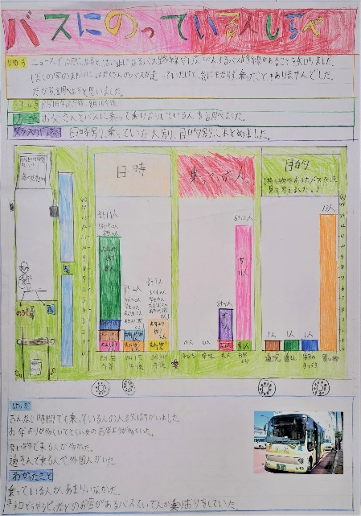　　　　　　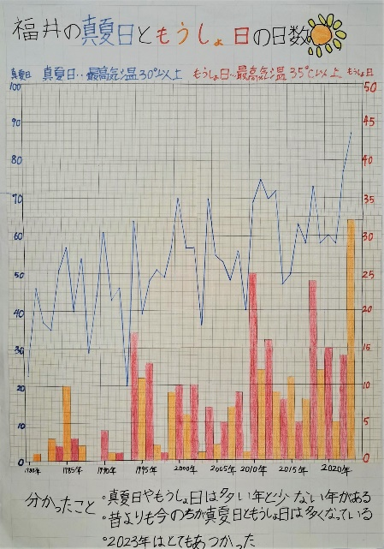

「バスにのっている人しらべ」　　　　 「福井の真夏日ともうしょ日の日数」

越前市武生西小学校　 　 越前市王子保小学校

４年　池田和遥　　　　　　　　　　　　　 4年　石本ちよ

〇第３部（小学校5年生および６年生）

金賞

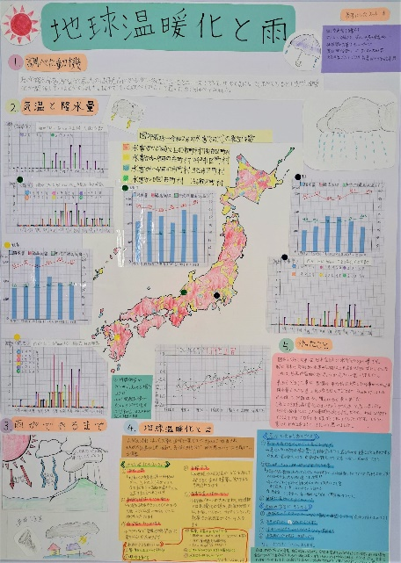

「地球温暖化と雨」

越前市王子保小学校

５年　豊岡佳莉樹

銀賞　　　　　　　　　　　　　　　　　　　　　銅賞　　　　　　　　　　　　　　　　　　　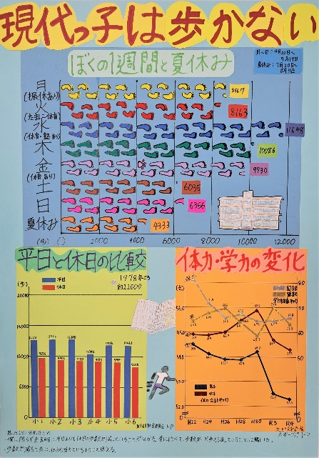　　　　　　　　　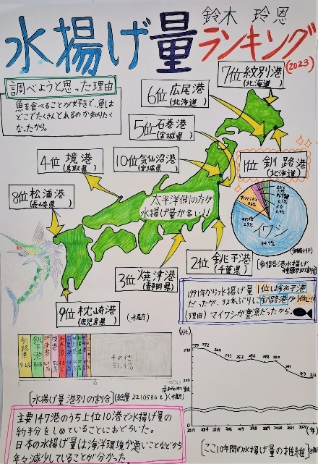

「現代っ子は歩かない」　　　　　　 　　　　　 「水揚げ量ランキング」

越前市王子保小学校 　　　　　　　　　　　　　 越前市武生西小学校

6年　坂口蒼空　　　　　　　　　　　　　　　　6年　鈴木玲恩

佳作　　　　　　　　　　　　　　　　　 　佳作

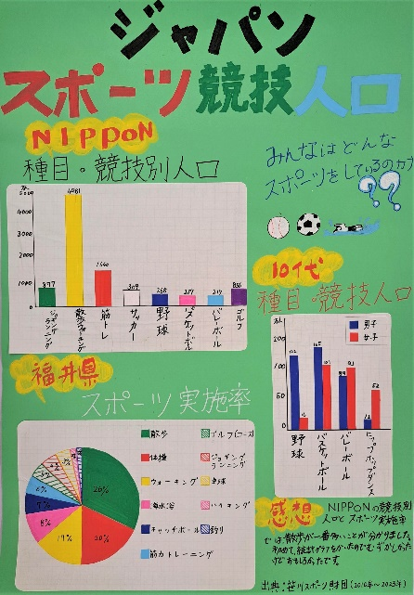　　　　　　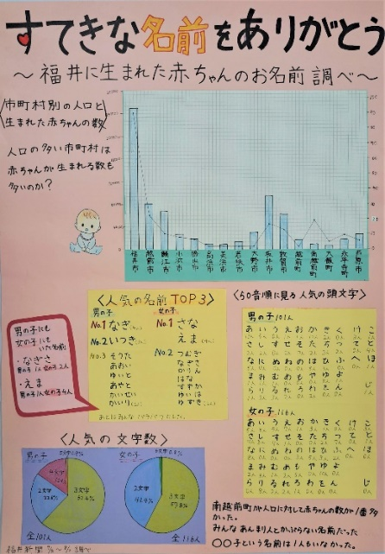

「ジャパンスポーツ競技人口」　　　　　　　「すてきな名前をありがとう

～福井に生まれた赤ちゃんのお名前調べ～」

越前市武生西小学校　　　　　　　　　　 越前市武生西小学校

6年　山内遥翔　　　　　　　　　 　　　6年　松沢ひまり

佳作　　　　　　　　　　　　　　　　　　　　 佳作

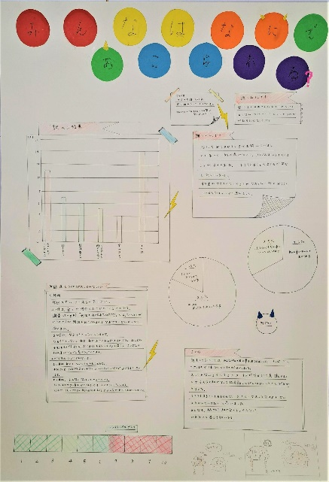　　　　　　　　　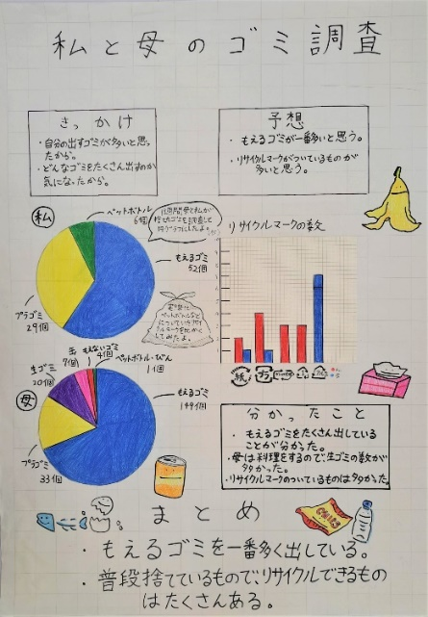

「みんなはなにでおこられる？」　　　　　　　　　　 「私と母のゴミ調査」

福井市豊小学校　 越前市王子保小学校

５年　中田明日菜　 6年　石本みよ

佳作

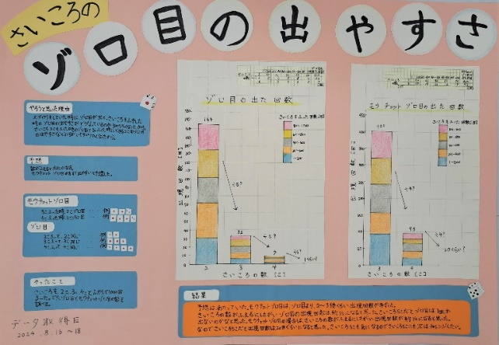

「さいころのゾロ目の出やすさ」

越前市王子保小学校

　　　５年　伊藤彩星

〇第４部（中学生の部）

金賞

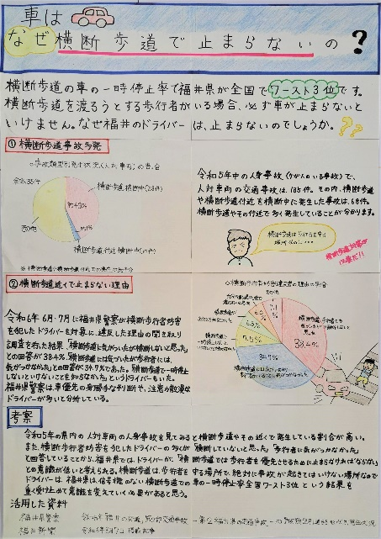

「車はなぜ横断歩道で止まらないの？」

越前市武生第三中学校

2年　塚﨑恵介

銀賞 　　　　　　　　　　　　　　　　　　　 　　銅賞

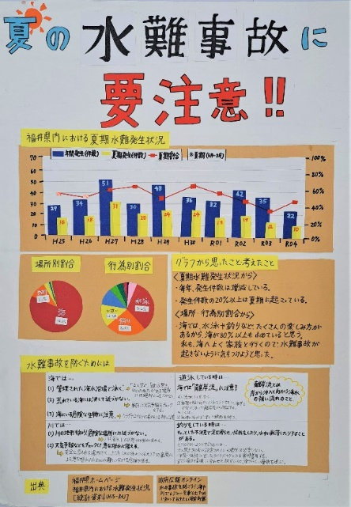　　　　　　　　　　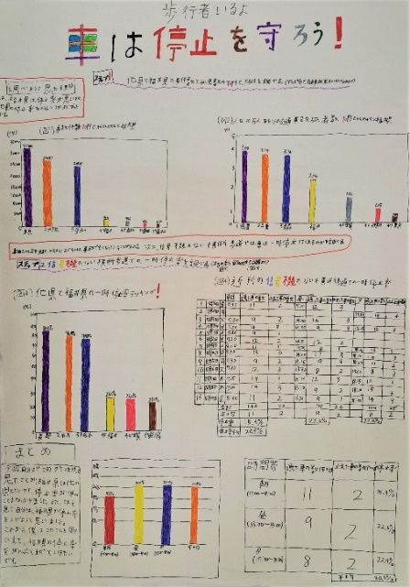

「夏の水難事故に要注意！！」　　　　　　　　「歩行者いるよ　車は停止を守ろう！」

永平寺町松岡中学校　　　　　　　　　　　　　　　越前市武生第三中学校  
1年　山崎美耶　　　　　　　　　　　　　　　 　 １年　國定弥歩

佳作　　　　　　　　　　　　　　 　　　　　　　佳作

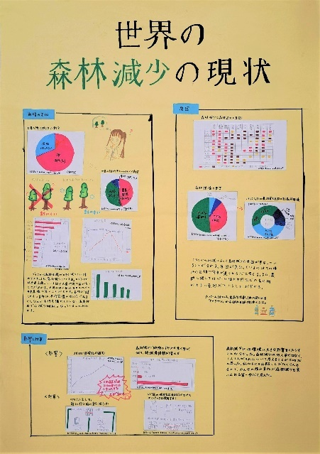　　　　　　　　　　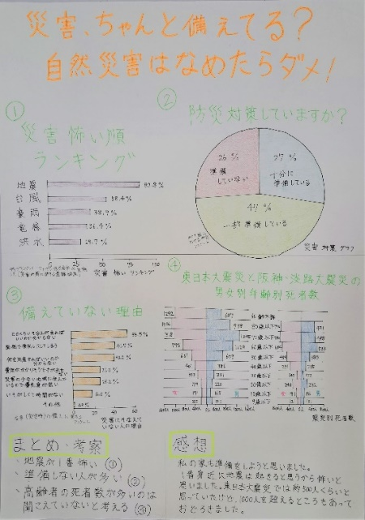

「世界の森林減少の現状」　　　　　　　　　　　「災害、ちゃんとそなえてる？

自然災害なめたらダメ！」

越前市第三中学校　　　　　　　　　　　　　　　　越前市第三中学校

1年　細川遥花　　　　　　　　　　　　　　　　 ２年　大久保灯梨

佳作

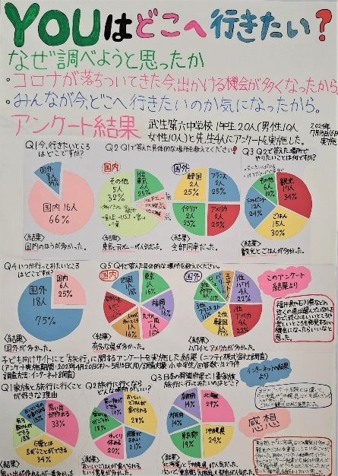

「YOUはどこへ行きたい？」

越前市第六中学校

1年　前田悠莉彩

〇第６部（中学生のパソコン統計グラフの部）

銀賞

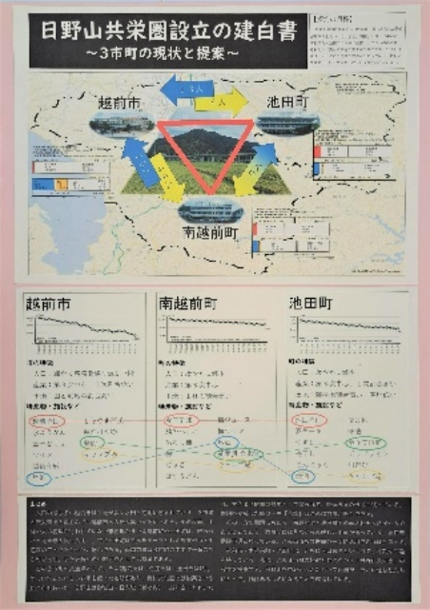

「日野山共栄圏設立の建白書～３市町の現状と提案～」

越前市武生第一中学校

中学３年　杉原孝明

銅賞　　　　　　　　　　　　　　　　　　　 佳作

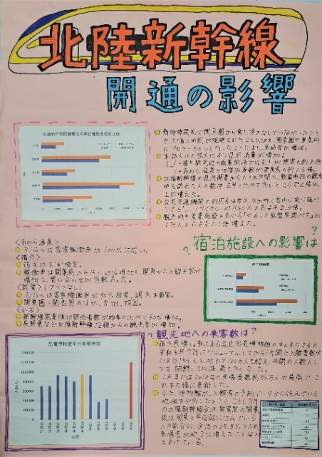　　　　　　　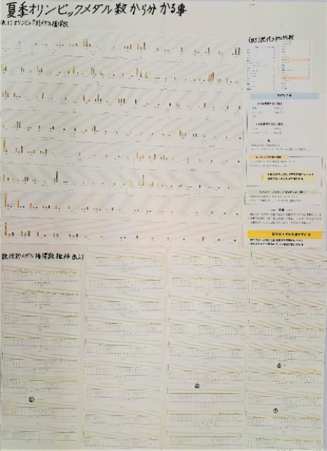

「北陸新幹線開通の影響」　　　　　「夏季オリンピックメダル数から分かる事」

越前市武生第三中学校　　　　　　　　　　　越前市武生第三中学校  
中学２年　髙山梨夏　　　　　　　　 　　　 中学１年　澤田慶真

〇第７部（高等学生以上の部）

銀賞

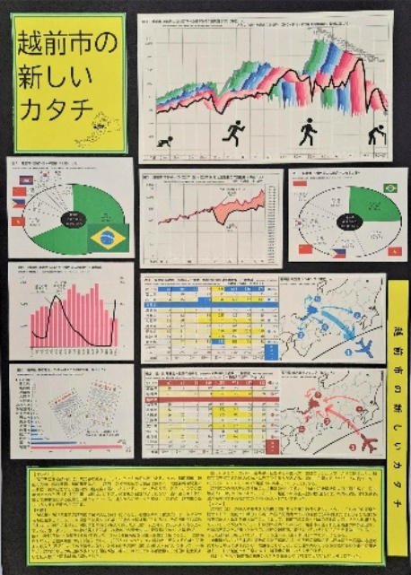

「越前市の新しいカタチ」

一般　杉原美智久